INDICAÇÃO Nº 4538/2018

Sugere ao Poder Executivo Municipal à notificação do proprietário do terreno localizado na rua Joanópolis até a rua Limeira, no Bairro Parque Residencial Santa Rosa I, neste município.

Excelentíssimo Senhor Prefeito Municipal,

Nos termos do Art. 108 do Regimento Interno desta Casa de Leis, dirijo-me a Vossa Excelência para sugerir que, por intermédio do Setor competente seja notificado o proprietário do terreno baldio, localizado na rua Joanópolis até a rua Limeira, no Bairro Parque Residencial Santa Rosa I, neste município.

Justificativa:

Diversos moradores reclamaram e pude constatar em visita realizada “in loco”, que o descaso do proprietário com os moradores do bairro é grande, tendo em vista que os moradores estão impossibilitados de circular pela calçada, sendo obrigados a transitar pela via publicada, correndo o risco de atropelamentos.

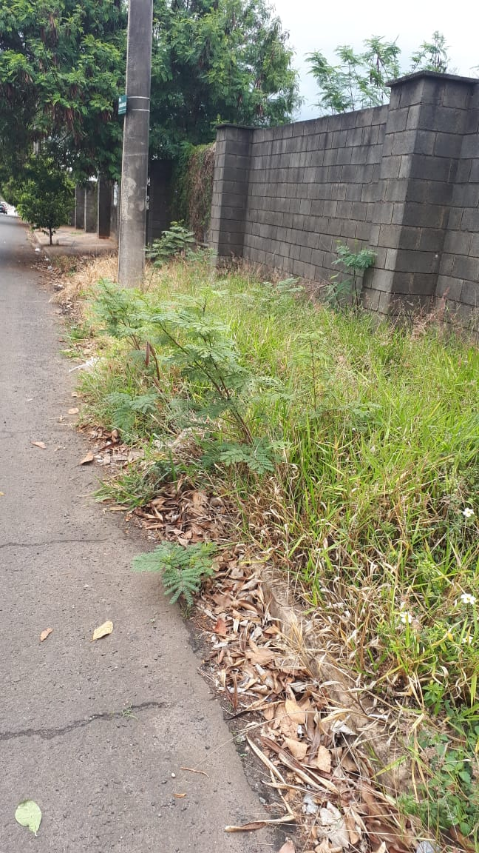

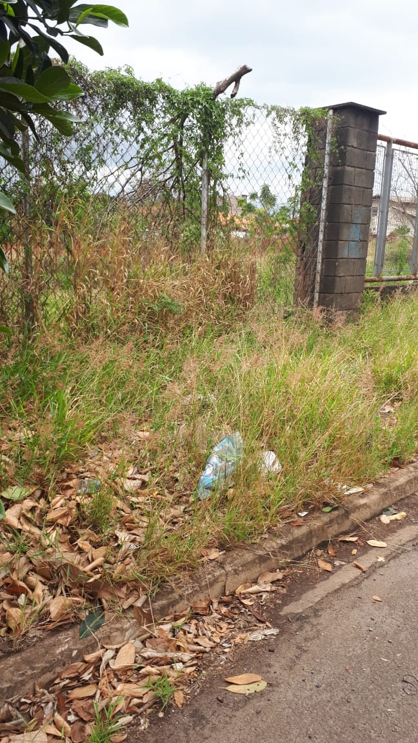

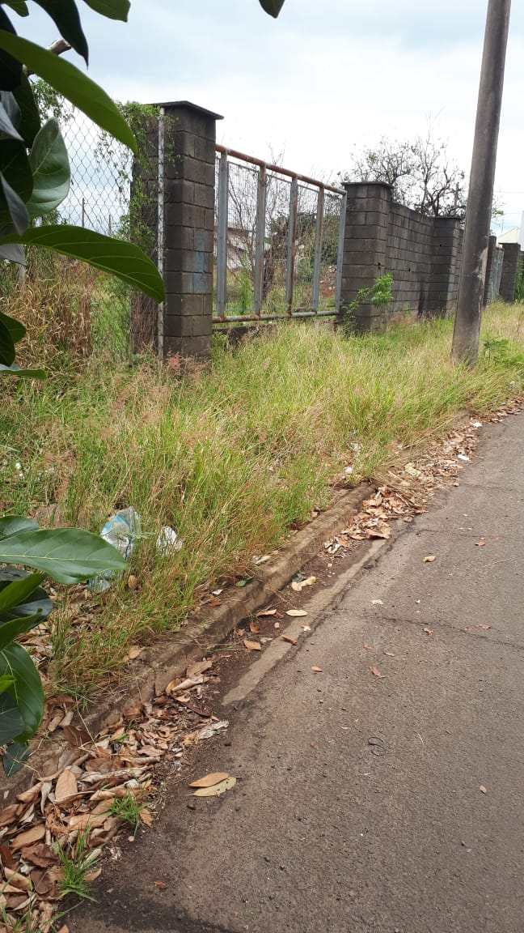

Plenário “Dr. Tancredo Neves”, em 19 de setembro de 2018.

Joel do Gás

-Vereador-



